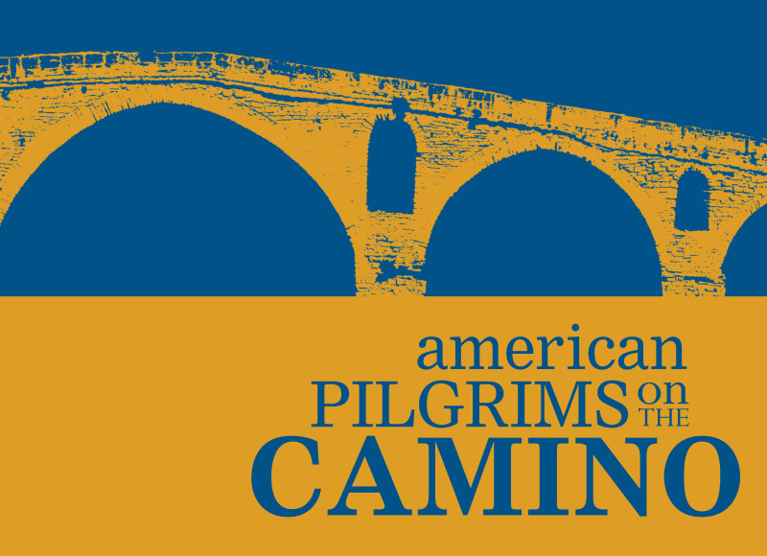
Nuestra visión: Inspiramos a todos los que buscan el espíritu del Camino a conectarse con la comunidad global de peregrinos.

Nuestra misión: Fomentamos la tradición del Camino apoyando su infraestructura, reuniendo peregrinos, y suministrado información y apoyo a peregrinos.

American Pilgrims on the Camino – Programa de Subvenciones de 2019

Propósito
El programa de subvenciones de American Pilgrims on the Camino respalda su visón y misión.
Criterios para Subvenciones
Las subvenciones se otorgan para proyectos que desarrollan y mejoran la infraestructura del Camino de Santiago. Típicamente se conceden a albergues sin ánimo de lucro o a organizaciones caritativas, que trabajan para desarrollar la infraestructura del Camino de Santiago en España, Portugal y Francia. El límite de cada subvención es de máximo US$6,000.00. Por favor use el formulario que sigue para hacer la solicitud.

Presentación de Propuesta
Las propuestas deben ser presentadas electrónicamente usando el formulario que sigue. El plazo para completar la solicitud es el 1⁰ de febrero de 2019. Todas las preguntas del mismo deben ser respondidas. Del mismo modo, todos los documentos de apoyo deben ser escaneados y enviados electrónicamente junto con este formulario. La solicitud debe estar mecanografiada. Solicitudes escritas a mano no serán aceptadas. No se aceptará ninguna solicitud incompleta.

Requisitos y Evaluación de la Propuesta
No califican personas, empresas con ánimo de lucro o entidades que son totalmente subsidiadas por gobiernos locales, regionales o nacionales. El propósito de las subvenciones es financiar proyectos especiales y no las operaciones generales de una organización o albergue. Las entidades solicitantes deberán estar constituidas legalmente como entidades sin ánimo de lucro y estar inscritas en el correspondiente registro en el momento en que se presente la solicitud. Para ello, deberán aportar copia de la inscripción de la entidad en el correspondiente registro administrativo así como una copia de los estatutos de la entidad. Asimismo, deberán aportar dos cartas de referencias.

Un comité compuesto de miembros de American Pilgrims on the Camino, así como de su Junta Directiva, evaluará todas las solicitudes. La Junta Directiva de nuestra organización revisará las recomendaciones del Comité y aprobará la otorgación de fondos.

El criterio principal de evaluación es la habilidad de promover la misión de American Pilgrims on the Camino. Para ello deberá explicar en su solicitud como su proyecto es consistente con dicho fin. Otro criterio importante es la habilidad del solicitante en conseguir otras fuentes de financiación. Por favor, en su caso, explique detalladamente dichas fuentes adicionales. El proceso es competitivo y los fondos de subvenciones son limitados. Existe la posibilidad que American Pilgrims on the Camino conceda el importe requerido parcialmente y no en su totalidad.

Resolución de la Propuesta
La decisión de la Junta Directiva de American Pilgrims on the Camino será comunicada a los solicitantes a más tardar el 1º de mayo de 2019. Antes que se transfieran los fondos, los beneficiarios de las subvenciones deberán enviarnos el formulario de “Aceptación de Subvención de American Pilgrims on the Camino”. Este formulario será enviado junto a la notificación de aprobación.

Justificación de Gastos e Informe
Los fondos de American Pilgrims on the Camino deben ser utilizados hasta un año después de la aprobación de la propuesta. Los beneficiarios de las subvenciones, deberán enviar un informe final dentro de los seis meses de haber gastado los fondos otorgados. Los requisitos del reporte final serán comunicados junto a la notificación de aprobación.

Preguntas
Si tiene alguna pregunta o requiere más información sobre el Programa de Subvenciones de American Pilgrims on the Camino comuníquese a través de nuestro correo electrónico: Grants@americanpilgrims.org

American Pilgrims on the Camino esta registrada como una organización sin ánimo de lucro, 501(c)(3), de conformidad con lo establecido por la Administración Federal de Ingresos Públicos en los Estados Unidos.

American Pilgrims on the Camino
Portada de Solicitud de Subvención

Nombre de la Propuesta:

Cantidad Solicitada (US$):
Máximo de US$6,000

Al enviar su solicitud, por favor incluya los siguientes documentos obligatorios:
Dos (2) cartas de referencia
Presupuesto del proyecto
Copia de la portada de los estatutos comprobando su estado legal como organización sin ánimo de lucro o caritativa

Nombre de la Organización:

Número de teléfono:

Correo electrónico:

Sitio Web:

Dirección Postal:

Tipo de Organización (ONG, albergue, etc.):

Código de Identificación Fiscal (C.I.F):

Año de fundación de la organización:

Personal
Número de empleados:
Número de voluntarios:

Miembro de la organización responsable por esta propuesta
Nombre:
Correo electrónico personal:
Número de teléfono personal (incluya el código de país):

Solicitud de Subvención

Todas las secciones a seguir deben estar completas.

Descripción breve del trabajo de la organización/albergue incluyendo la cantidad de peregrinos atendidos (directamente o indirectamente).

Descripción del proyecto en su totalidad, incluso:
● ¿Qué se concretizará con este proyecto?
● ¿Cuál es la importancia de este proyecto?
● ¿Cuál será el impacto al Camino y a los peregrinos?
● ¿Cuántas personas beneficiarán de este proyecto?

Descripción de cómo la subvención de American Pilgrims on the Camino será utilizada, incluyendo presupuesto detallado del proyecto. Adicionalmente, si la solicitud es para apenas una etapa o parte del proyecto, envíenos una descripción detallada de la parte del proyecto que utilizará los fondos de American Pilgrims on the Camino. Esta descripción debe ser consistente con el presupuesto que incluyera con esta solicitud.

Periodo previsto para completar el proyecto. Los fondos de American Pilgrims on the Camino deben utilizarse hasta un año después de haberlos recibido.

Identifique la persona que gestionará el proyecto y indique su experiencia con proyectos semejantes.

Indique las otras fuentes de financiamiento solicitadas para el proyecto.

¿Ha solicitado fondos de American Pilgrims anteriormente?
En caso de afirmativo, indique la fecha y el nombre de la solicitud:

¿Ha contestado todas las preguntas de la solicitud?

¿Sus respuestas están mecanografiadas?

Por favor verifique que toda la información este correcta para evitar demoras. El plazo de aceptación de pedidos de subvención es el 1º de febrero del 2019.

